МБДОУ «Детский сад №42 «Аленький цветочек»

Опарина Татьяна Геннадьевна – воспитатель (молодой специалист),

Мейдус Гульнара Раифовна - воспитатель первой квалификационной категории.

Электр.адрес: [Lesdou42@mail.ru](mailto:Lesdou42@mail.ru)

Направление методической продукции:

*«Организация взаимодействия педагога с детьми за рамками непосредственной образовательной деятельности, в свободной деятельности (формы, приёмы, подходы)»*

**«Экран «Наши добрые дела»**

Хотим поделиться тем, как мы стимулируем детей на ту или иную деятельность. Никому не секрет, что часто трудно уговорить ребенка с**делать то,** чего он **делать не хочет**. Мы с напарницей долго думали, как же сформировать у детей привычку убирать на место игрушки, доводить начатое дело до конца, как **сделать так,** чтоб ребенок стремился содержать свой шкафчик в порядке и пр. И решили попробовать **сделать в группе экран «Наши добрые дела»,** суть которого в том, чтобы отметить все положительные поступки ребенка за неделю. Помог другу убрать игрушки, выполнил поручение взрослого, отремонтировал книжку, помог дворнику собрать сухую листву на участке - получи поощрительный значок «веселое солнышко». Есть и порицающий значок, который очень нелюбим детьми - это «грустная тучка», которую можно получить в случаях, если обидел кого-то, был драчлив, не соблюдал правила, принятые в группе. Разумеется, этот значок мы стараемся размещать в самых крайних случаях, но зато он очень помогает сдерживать агрессию ребенка, помогает ему быть дружелюбнее, помнить, что в детском саду, как и в любом обществе, есть свои правила, которых надо придерживаться.

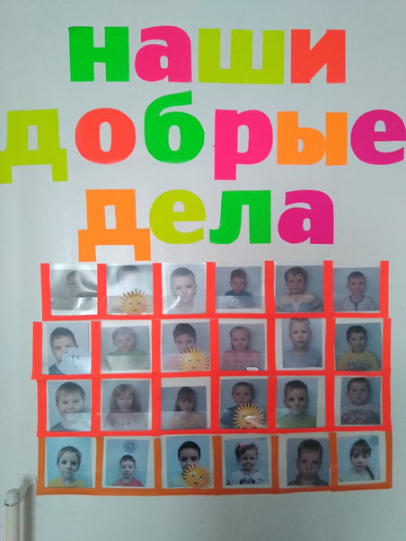

Как выглядит экран. На дверь мы разместили кармашки с фотографиями детей, в которые помещаются заработанные значки. Дети очень гордятся своими заслугами, в конце дня ведут родителей к экрану, чтобы и они могли ими гордится. Порой даже не надо рассказывать мамам и папам о том, как ребенок провел день, чем отличился, все видно на экране «Наши добрые дела», который доступен как для детей, так и для взрослых. У родителей есть возможность лично спросить у ребенка о заработанных значках – за что они, а потом уже задать интересующие вопросы воспитателям.

Многое у нас в группе сделано руками пап и мам наших детей. Они помогли нам в оформление группы, соорудили различные модули, сделали кормушки для птиц и многое другое. За каждое доброе дело родителей ребенку также вручается солнышко. И теперь в некоторых случаях, нам даже не приходиться о чем-то просить родителей, их об этом просят дети, потому что хотят заработать положительный значок «весёлое солнышко». И любящие родители, конечно же, помогают своему ребенку это сделать, выполняют его просьбу и соответственно наше поручение.

Так как наши дети старшего дошкольного возраста, то мы считаем, что данная форма взаимодействия с детьми и их родителями не только является стимулирующим механизмом к какой-либо деятельности, но еще и одним из средств формирования произвольности поведения наших дошкольников. А произвольность, как мы с вами знаем, - это один из показателей готовности к обучению в школе.

Надеемся, что данная информация о нашем опыте работы вас заинтересует.